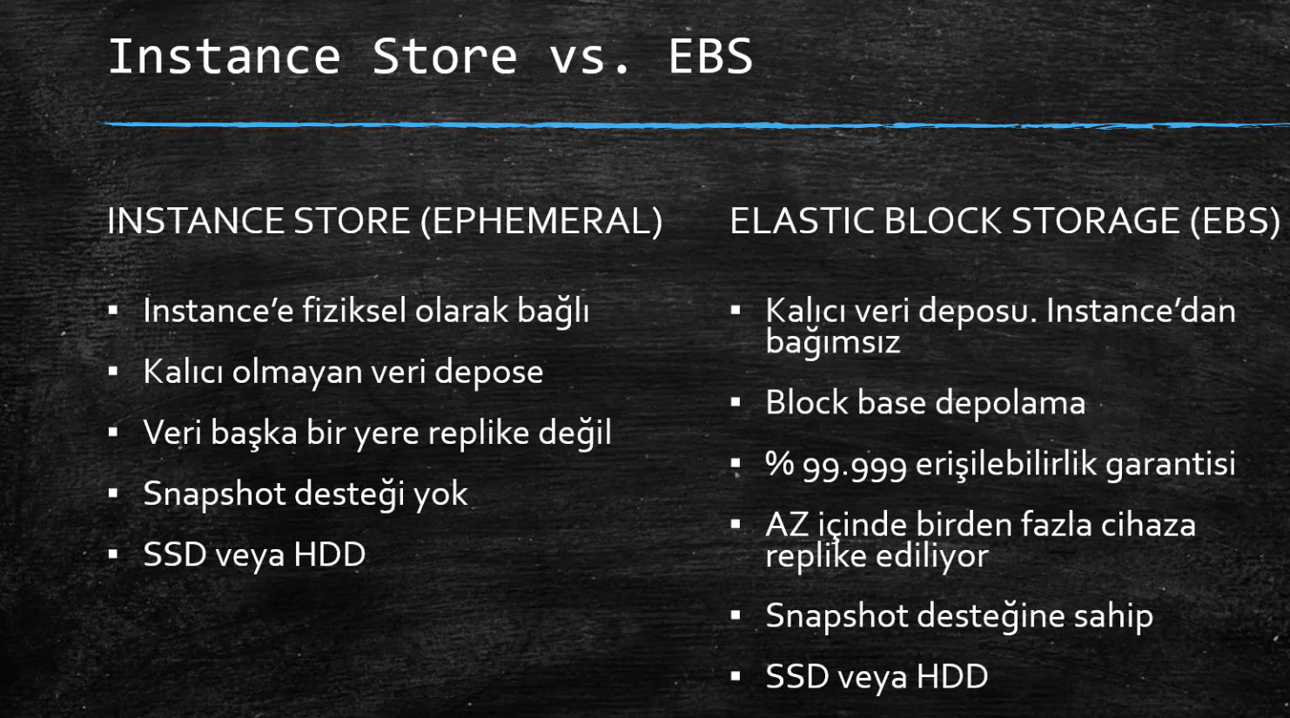

İnstance; direkt sanal makinenin bağlı olduğu fiziksel sunucu üzerinde olduğundan için yüksek erişim hızı ve çok düşük gecikme sağlar. Storage optimals tipi D H ve I ailelerinde kullanımı fazla.

Dezavantaj; makine kapanırsa ulaşım biter.

Yani sanal sunucu herhangi bir durumda başka bir sunucuya geçerse erişim biter çünkü fiziksel bir makineye bağlı.

Sanallaştırma katmanı; hypervisor

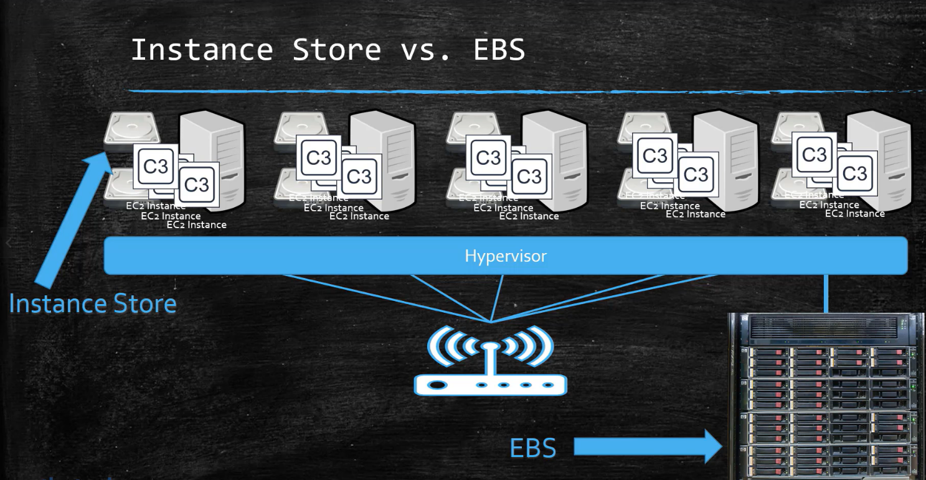

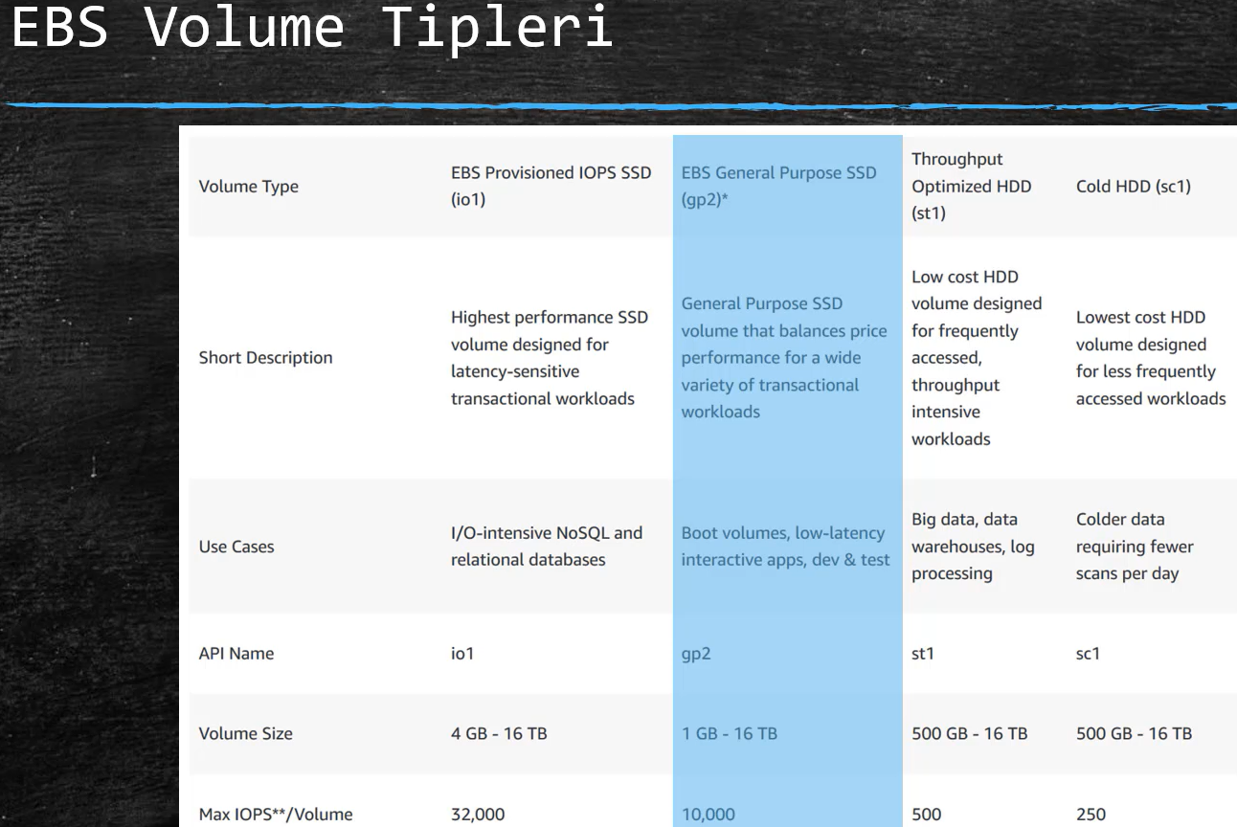

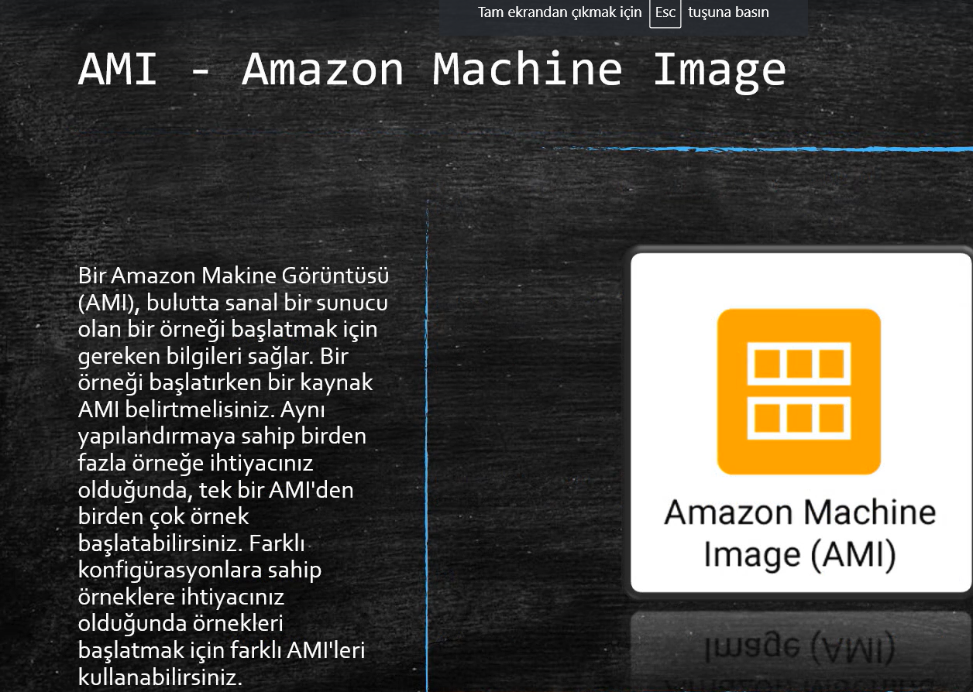

Eemay

AMI çeşitleri;

Private

Public

Paid

